**«Горячая линия» по вопросам иммунопрофилактики**

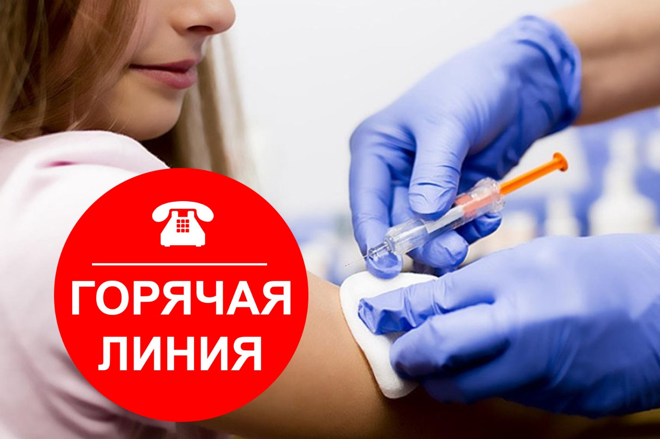

**В период с 22 по 30 апреля 2024года в Российской Федерации будет проводиться Единая неделя иммунизации (ЕНИ), направленная на повышение осведомлённости о важности иммунизации для профилактики заболеваний и защиты жизни.**

ЕНИ проводится с целью повышения охвата иммунизацией посредством улучшения информированности населения, общественности, медицинских работников о преимуществах вакцинопрофилактики, как наиболее эффективного и безопасного способа борьбы с инфекционными болезнями и их последствиями, формирования понимания того, что каждый человек нуждается в защите от инфекционных болезней и имеет на это право.

Вакцинация – это безопасный и эффективный способ предотвращения болезней и спасения человеческих жизней. Если мы вакцинированы, мы защищаем не только себя, но и окружающих нас людей. Некоторым людям, например, тем, кто серьезно болен, рекомендуется не вводить определенные вакцины, поэтому они зависят от остальных людей, которые вакцинируются и тем самым способствуют сокращению распространения болезней.

Обязательными для граждан Российской Федерации являются профилактические прививки против туберкулеза, вирусного гепатита В, дифтерии, столбняка, коклюша, полиомиелита, кори, краснухи, эпидемического паротита, гриппа, гемофильной инфекции, пневмококковой инфекции, которые включены в Национальный календарь профилактических прививок (приказ МЗ РФ от 6 декабря 2021 г. №1122н).

Все инфекции, профилактические прививки против которых включены в Национальный календарь, несут прямую угрозу жизни и здоровью:

-полиомиелит грозит стойким пожизненным параличом;

-дифтерия – параличом и миокардитом;

-корь – энцефалитом, пневмонией;

-эпидемический паротит – бесплодием и сахарным диабетом;

-гепатит В – циррозом и раком печени;

-краснуха во время беременности – врожденными органическими поражениями плода;

-отсутствие прививки от столбняка может привести к смерти взрослых и детей даже при незначительной травме;

-у непривитых против туберкулезной инфекции в десятки раз повышается риск заболевания туберкулезом в тяжелой форме с многочисленными осложнениями, приводящими к инвалидности.

**С 22 по 30 апреля 2024 года** Управлением Роспотребнадзора по Забайкальскому краю и его территориальными отделами проводится тематическая «горячая линия» по вопросам иммунопрофилактики. Специалисты ответят на вопросы, касающиеся вопросов иммунизации, категорий лиц, подлежащих обязательной иммунизации, правовых аспектах иммунопрофилактики, порядка проведения иммунизации, последствий отказов от профилактических прививок.

Телефоны «горячей линии» Управления Роспотребнадзора по Забайкальскому краю 8 (3022) 32-43-76, 35-71-29,территориальный отдел в городском округе «Поселок Агинское» 8 (30239) 3-47-74; 3-71-98с понедельника по пятницу с 10.00 до 16.00 часов.

Анонс для размещения в массенджерах

**С 22 по 30 апреля 2024 года** Управлением Роспотребнадзора по Забайкальскому краю и его территориальными отделами проводится тематическая «горячая линия» по вопросам иммунопрофилактики. Специалисты ответят на вопросы, касающиеся вопросов иммунизации, категорий лиц, подлежащих обязательной иммунизации, правовых аспектах иммунопрофилактики, порядка проведения иммунизации, последствий отказов от профилактических прививок.

Телефоны «горячей линии» Управления Роспотребнадзора по Забайкальскому краю 8 (3022) 32-43-76, 35-71-29, территориальный отдел в городском округе «Поселок Агинское» 8 (30239) 3-47-74; 3-71-98 с понедельника по пятницу с 10.00 до 16.00 часов.